新版查询、申报系统使用说明
各位老师：
为了提高学校财务工作的信息化水平，简化审批程序，更好地为教学、科研服务，我处近日对工资查询，经费查询，网上申报系统等模块进行了整合升级，原计划财务处网站的查询系统停止使用，从即日起新系统进行试运行，在运行过程中有任何意见或建议请电话联系：6014585或发至邮箱：caiwuchu@tyut.edu.cn，使用说明如下：
- 登录太原理工大学数字校园信息门户平台

方式1：在新版的太原理工大学官网下方，找到【OA办公】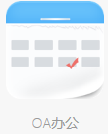，点击后出现界面 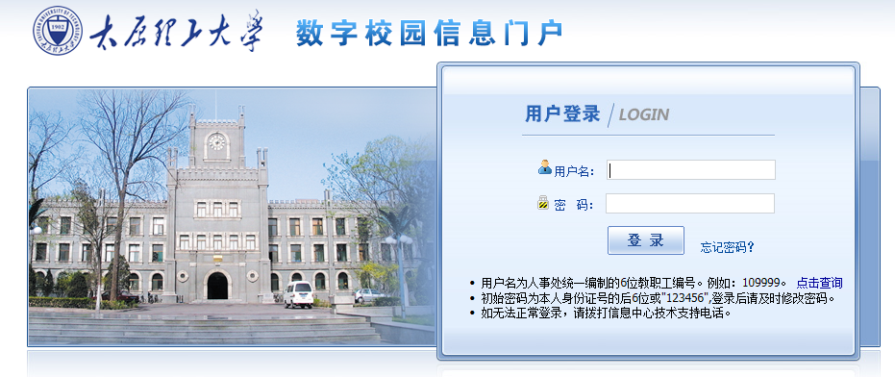，可输入用户名、密码进入。密码可自己修改。
方式2：在旧版的太原理工大学官网左侧，找到 点击【信息中心】，然后在新的页面左侧找到 ，单击之 后，也可进入太原理工大学数字校园信息门户平台。
- 在【我的应用】中添加【财务系统】
找到【我的应用】，若没有【财务系统】的图标， 可点击【我的应用】右侧按钮，找到点击“+”和【确定】之后，【财务系统】就添加到【我的应用】中了。
- 登录综合服务平台
单击之后就进入综合服务平台界面，在第一次登录时，【网上查询系统】和【网上申报系统】是没有启用状态并显示为灰色，系统要求用户提交“手机号码”和“电子邮箱”的信息，点击“修改”填入相关信息提交之后【网上申报系统】显示为蓝色就可以进行查询和申报的工作了。
- 关于【网上查询系统】的说明
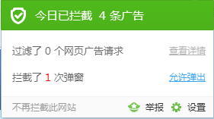
点击【网上查询系统】，若弹出的网页被浏览器或安全软件等拦截，请在浏览器的相关设置中打开被拦截的网页，或者关闭网页拦截功能，您还可以更换浏览器，以保证您的正常查询。 如在360浏览器中，点击图标后，会在网址栏末端有提示 ，点击该图标会有提示框，点击“允许弹出”，即可打开相应网址。

点击“设置”，将“开启拦截”的“√”去掉，下次点击可关闭拦截。

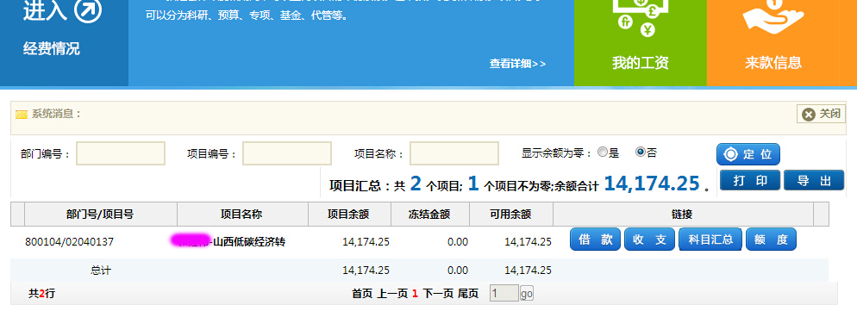
打开查询系统界面后，首先显示的是个人的项目经费情况，（系统默认显示余额不为0）
若显示余额为0项目
在“显示余额为零”选中“是”，并点击“定位”将显示余额为零的项目。

单击【收支】，将显示项目的收支明细表。

点击“我的工资”图标，可以查询2015年度的每月工资情况。


点击个人收入中【个人所得税】可以查看个人在每个月工资扣税、其他工薪税和劳务税的扣税情况。
点击【其他收入明细】可以查到个人除了财政统发工资以外的其他工薪收入的明细及扣税情况。如
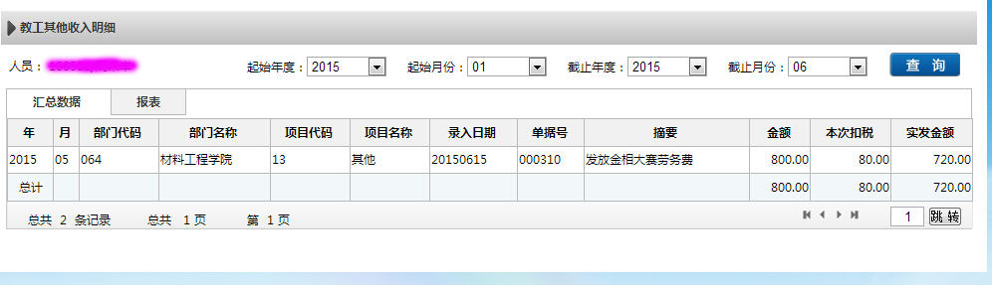
点击【教工年度收入汇总】可以查到个人2015年起到目前的工薪收入汇总情况，如
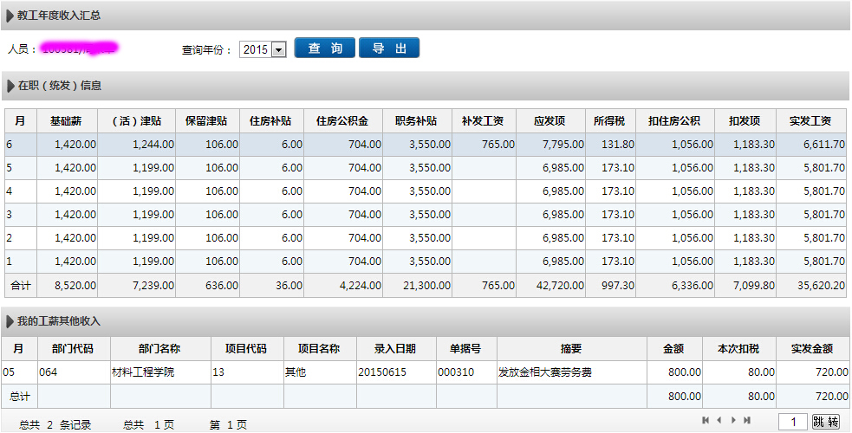
五、关于【网上申报系统】的说明
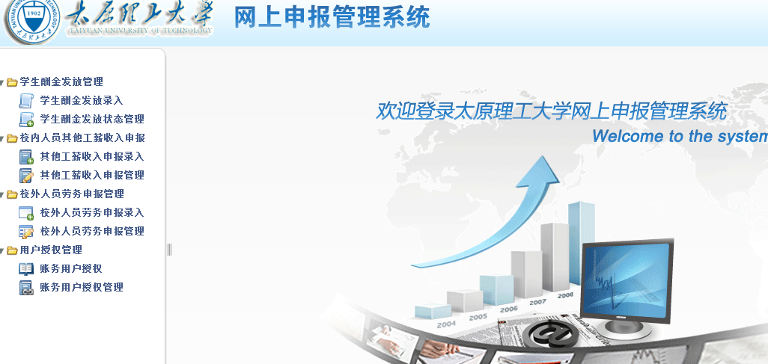
单击【网上申报系统】进入界面，

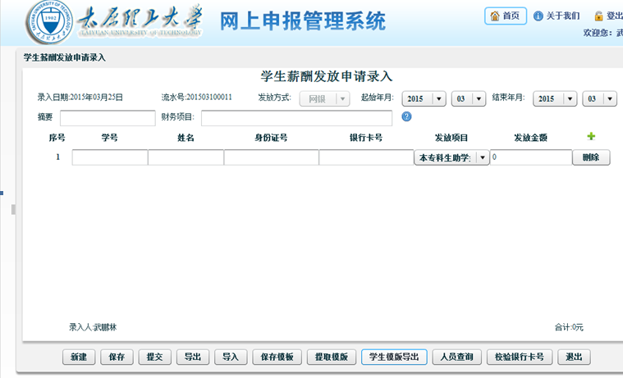
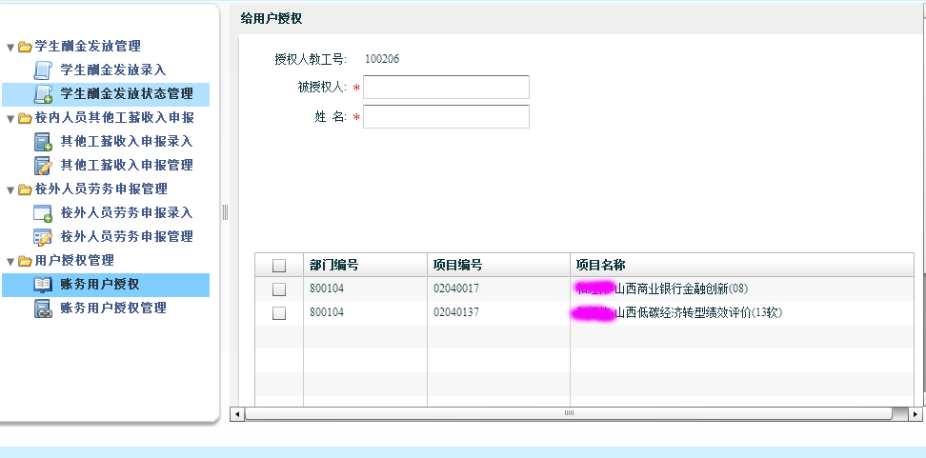
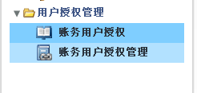
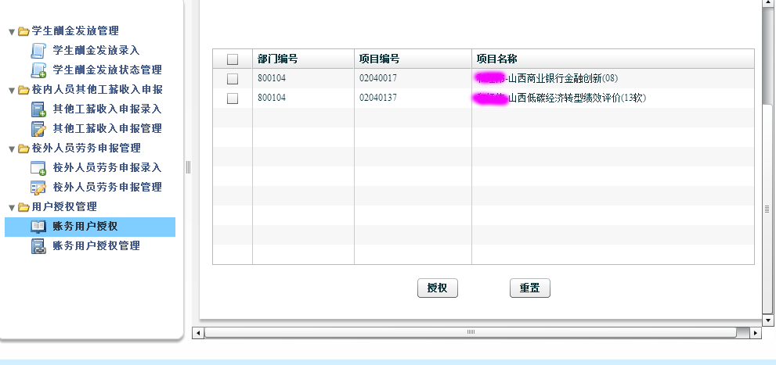
在申报系统中，每位经费（项目）负责人可以亲自做网上申报，也可以授权某位教工做申报的工作。单击【网上申报系统】进入界面，点击【用户授权管理】中【账务用户授权】，在“被授权人”处输入被授直接输入被权人的工号，系统将自动显示出姓名，再选中授权的项目点击“授权”之后，被授权人登录自己的账户就拥有了授权项目的权限，就可以根据这个项目进行申报工作了。
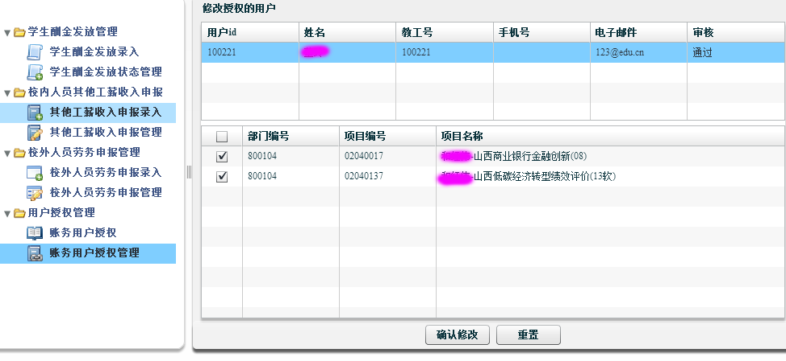
点击【账务用户授权管理】可以对已经授权成功的项目进行管理，如不需要对某人授予项目权限时，可将项目前复选框内“√”去掉，点击“确认修改”后就可取消授权。

- .学生酬金发放
点击”学生酬金发放录入”出现以上界面，在此可以填写申报信息。
【1】填写单据的摘要，摘要的格式为“发放*月***的***费用”。
例如：发放3月份白生玮的助研补助。
【2】点击？选择财务项目，选取发放项目，比如有奖学金、勤工助学金、助研补助等。
【3】填写学生学号，然后点击TAB键，核对学生信息。如果没有错误，填写发放金额。
【4】如果填写完成，不需要再修改，直接点击“提交”，提交单据。如需后期修改点击“保存”。 点击“提交”之后，系统会弹出提示框，提示是否打印，单击“确定”将申报单据打印出来后附在报销整理单后交给财务处。
点击“学生酬金发放状态管理”，可以查看之前保存或提交的单据，
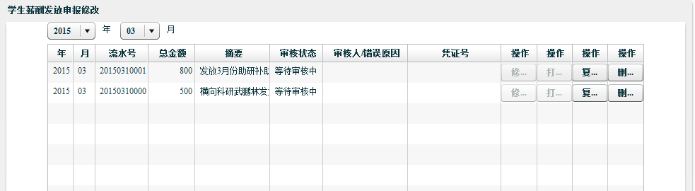

保存的单据可以修改、复制、删除。
提交并且未审核的单据可以复制、删除。
提交且审核以后的单据只可以复制。不可以修改和删除。
1-1.学生信息录入
- 在学生人数少的情况下手工录入
点击页面显示的“+”按键， 在新的输入栏中输入学生学号点“TAB”键，核对学生信息，填写发放金额，点击提交或者保存。
2）在学生人数多的情况下使用学生模板
在发放录入界面，点击“学生模板导出”选择保存， 打开保存的excel表格，填写学生信息，发放金额，并保存excel文件。 在发放录入界面点击导入按钮，选择填写完成的excel文件并打开。填写摘要，选择财务项目，确认然后保存或者提交单据。
需特别注意的是在excel中填写的发放项目必须与网页中显示的发放项目一致，并且合计金额不能随意删除。
3）在给频繁发放学生费用的情况下制作学生模板
在录入单据信息之后，点击保存模板，提示保存成功 。在录入界面点击提取模板按钮，选择对应模板，点击提取模板，在修改单据信息之后， 保存或者提交单据。
2. 校内人员其他工薪收入
点击”其他工薪收入申报录入”出现以下界面，在此可以填写申报信息。

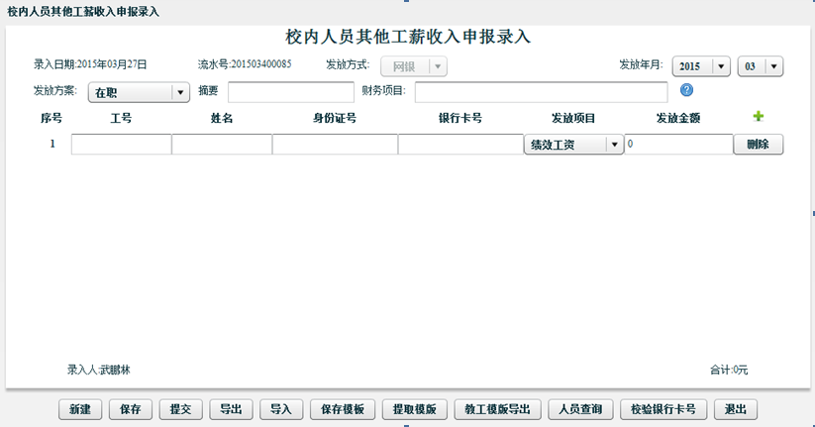
【1】填写单据的摘要，摘要的格式为“发放*月***的***费用”。
例如：发放3月份张鹏等的监考费。
【2】点击？选择财务项目，选取发放项目。
【3】填写老师工号，然后点击TAB健。核对老师信息。如果没有错误，填写发放
金额。
【4】如果填写完成，不需要再修改，直接点击“提交”，提交单据。如需后期修改
点击“保存”。
【5】在弹出来的确认界面点击确认，可以查看并打印单据。
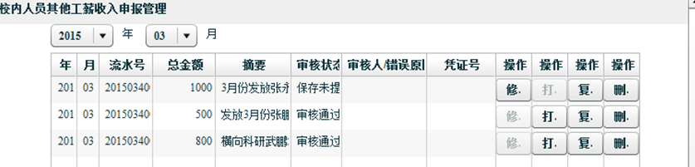
校内人员其他工薪申报管理界面可以查看之前保存和提交的所有单据。
保存的单据可以修改、复制、删除，提交的单据只可以复制和删除，不可以修改。
提示：校内教工的信息录入同学生一样，需要将教职工号输入，并且同样可以采用手工录入、使用模板、制作模板的方法，在此不再重复。
- 校外人员劳务申报
点击”校外人员劳务申报录入”出现以下界面，在此可以填写申报信息。
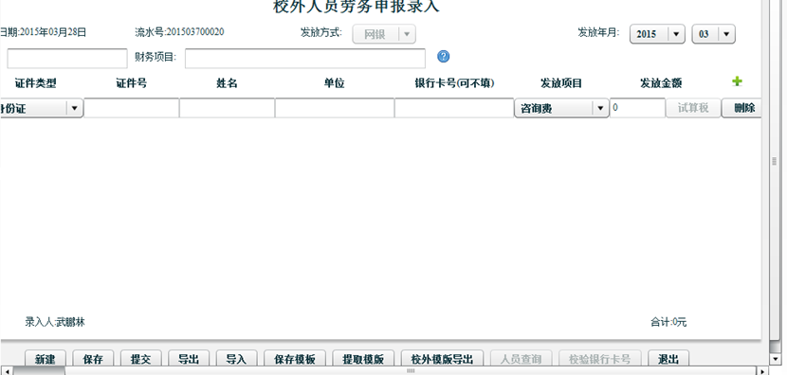

【1】填写单据的摘要，摘要的格式为“发放*月***的***费用”。
例如：发放3月份王强等的咨询费。
【2】点击？选择财务项目，选取发放项目。
【3】选择证件类型，填写发放人员的证件号、姓名、发放金额、银行卡号等信息。
【4】如果填写完成，不需要再修改，直接点击“提交”，提交单据。如需后期修改点击“保存”。
【5】在弹出来的确认界面点击确认，可以查看并打印单据。
提示：校外的信息录入同样可以采用手工录入、使用模板、制作模板的方法，在此不再重复。

注意事项：
- 在给校内人员薪酬申报时，要先选择是否为在职或离退休，若选择【在职】，人员信息必须全部为在职教工，否则无法保存与提交。
- 使用模板导出功能时，excel表格中发放项目与系统中发放项目一致，并且【合计】不能随意删除。
- 为校外人员申报时，要将银行卡号填入。如果都为建行卡，可在同一张表申报；如为非建行卡应区分不同银行不同开户行的银行卡分开申报（如工行和农行要分开、工行下元支行和工行迎泽支行也要分开），并在表下方手写注明开户行（×行××省××市××支行）。
- 每一张申报表对应一张报销整理单。
- 申报系统以月为单位计算税款，如果发放多月报酬请分月按月往后递延（如发放2015年上半年超工作量酬金可分6个月发放从7月起到12月按月申报；不能在7月份申报1月到6月，如果申报会造成7月累计计税超高）
- 个人所得税相关知识请登录计财处网站学习，并合理筹划发放时间和金额。

